1. Joaquim Chissano International Conference Center
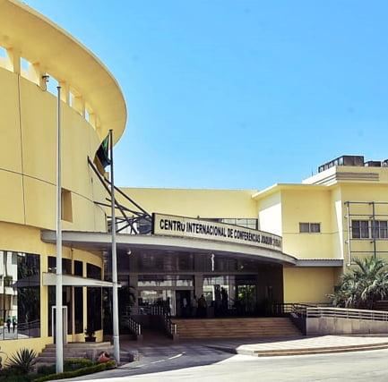
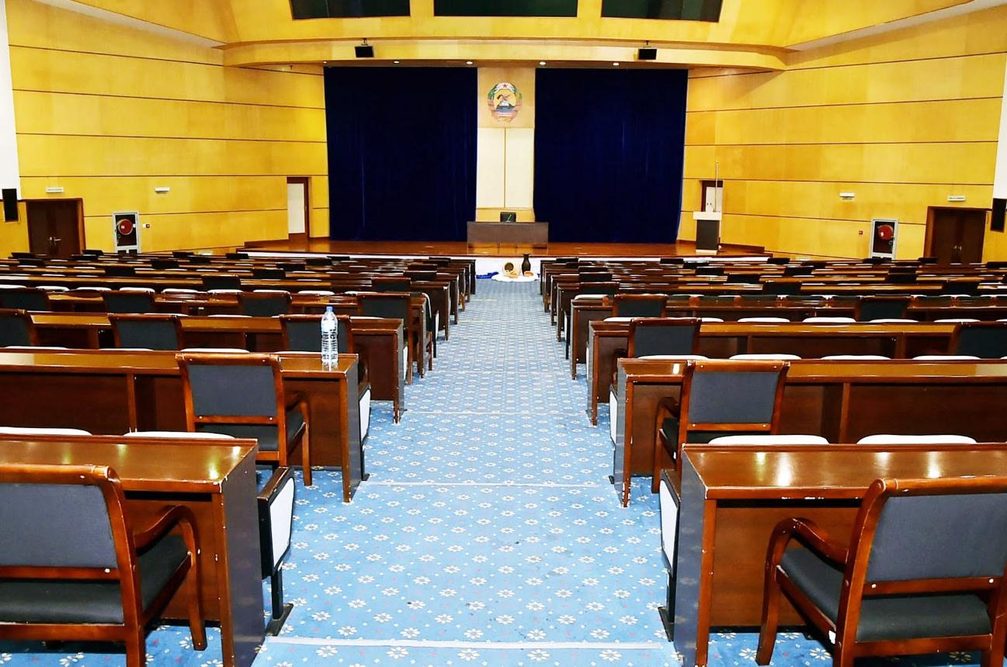
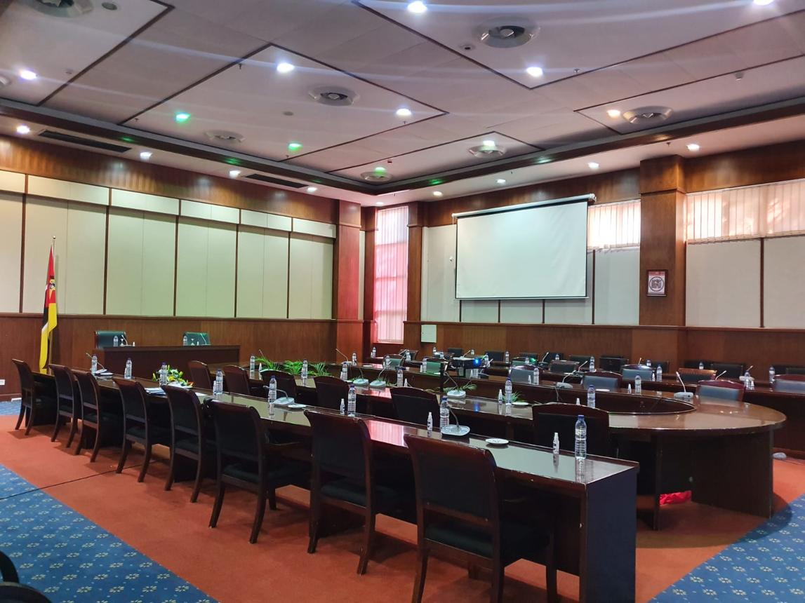
7
Moçambiques största och mest prestigefyllda konferensanläggning.
- Stad: Maputo
- Kapacitet: upp till 3 500+ personer
- Nationell landmark
- Byggd för internationella toppmöten
- Väldigt stark inom konferenser, statliga event och globala summits

2. Maputo International Fair & Exhibition Centre (FACIM)
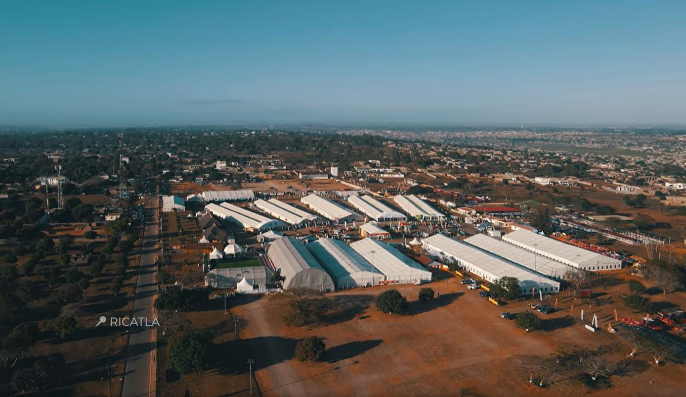
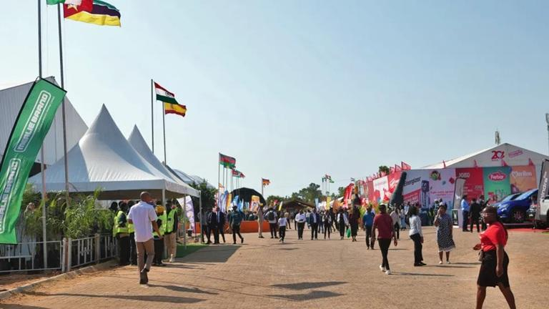
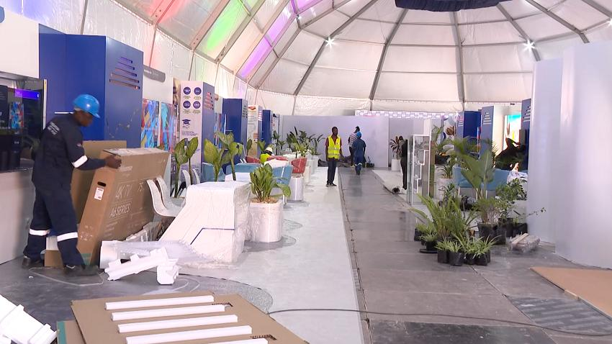
6
En av Moçambiques största event- och mässanläggningar.
- Stad: Maputo
- Kapacitet: upp till 20 000+ personer
- Stora utställningsytor
- Flexibel för stora events
- Väldigt stark inom mässor, expo och stora B2B-events

3. Radisson Blu Hotel & Residence Maputo Conference Center
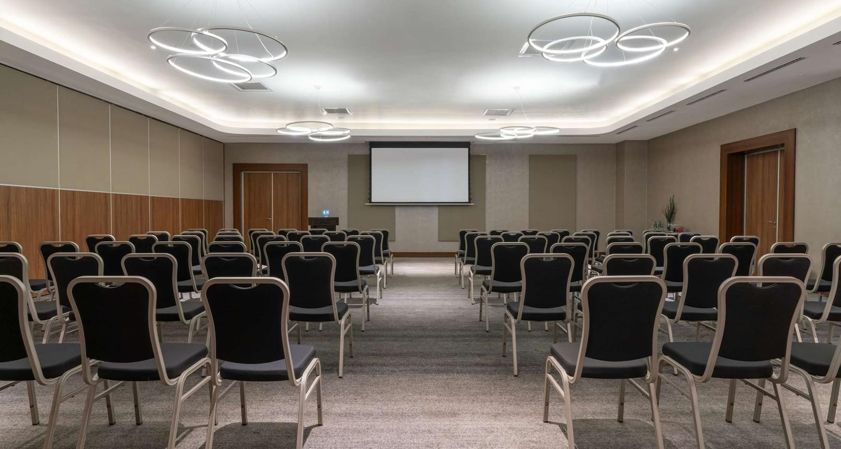
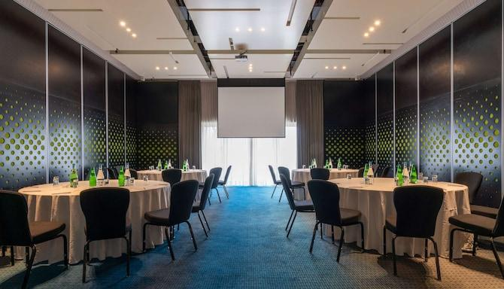
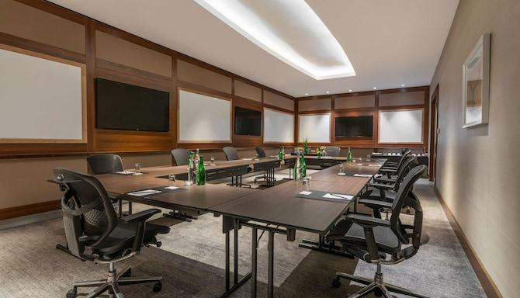
6
En av de mest exklusiva konferensanläggningarna i Maputo.
- Stad: Maputo
- Kapacitet: upp till 1 500+ personer
- Premium hotell- och konferensmiljö
- Läge vid havet
- Väldigt stark inom konferenser, corporate events och internationella möten

4. Polana Serena Hotel Conference Center
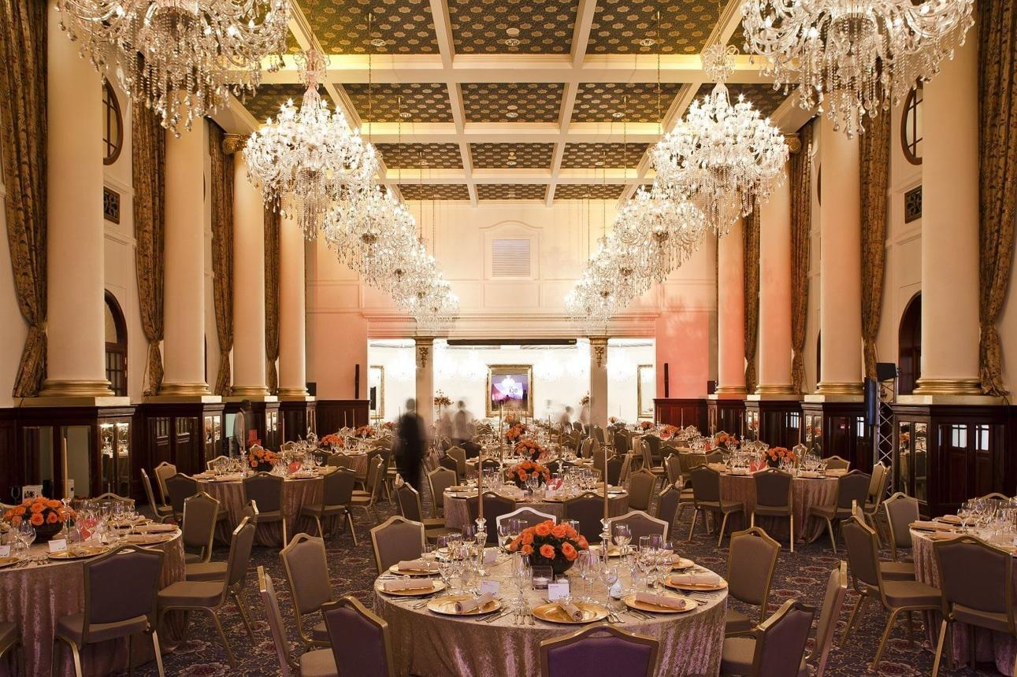
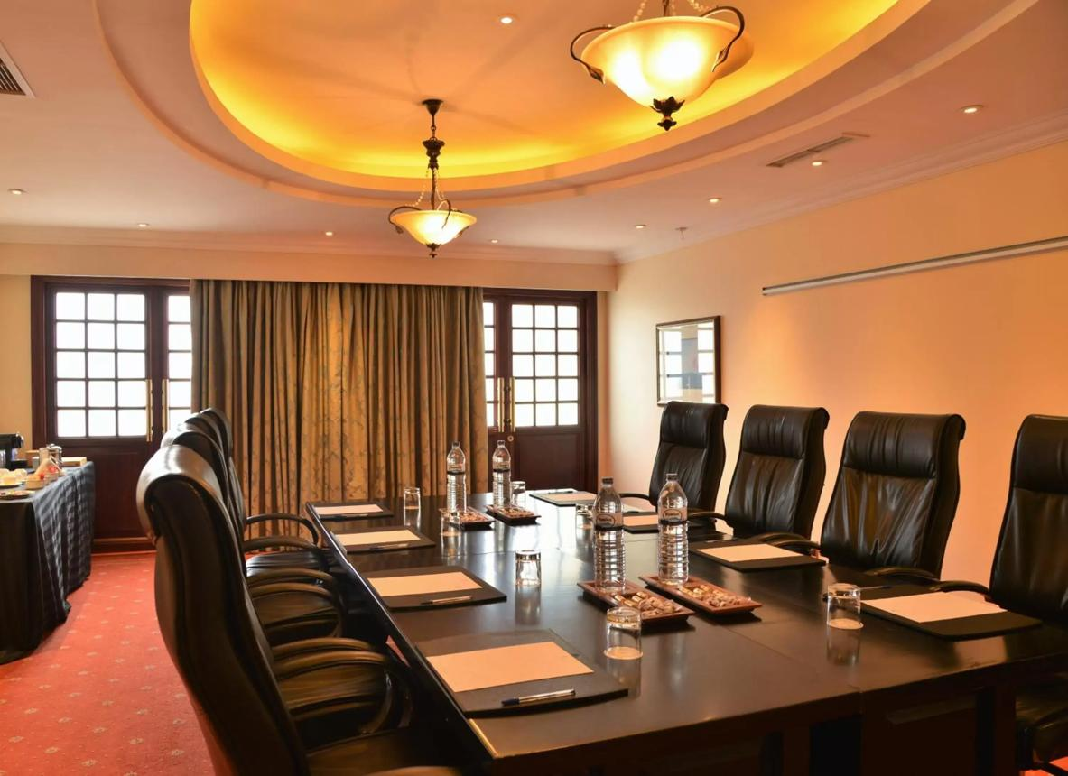
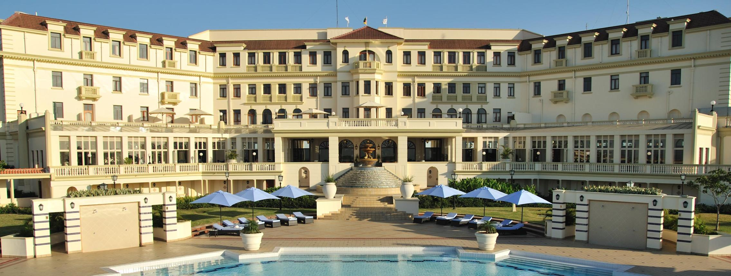
7
En av de mest ikoniska konferensanläggningarna i landet.
- Stad: Maputo
- Kapacitet: upp till 800+ personer
- Historisk och exklusiv hotellmiljö
- Centralt läge
- Väldigt stark inom konferenser, affärsmöten och executive events

5. Indy Village Conference & Event Center
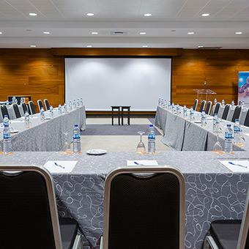
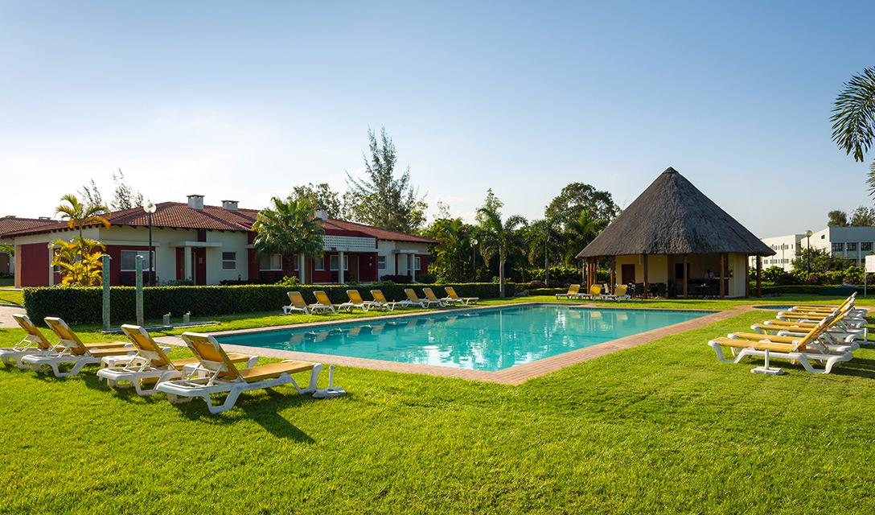
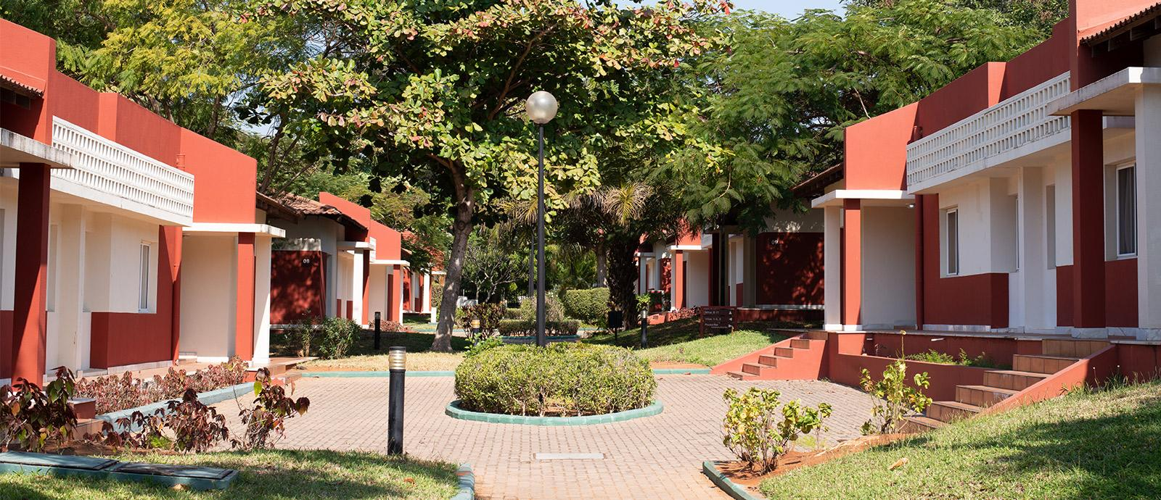
7
En modern och flexibel konferensanläggning i Maputo.
- Stad: Maputo
- Kapacitet: upp till 500+ personer
- Populär för corporate events
- Flexibla mötesytor
- Väldigt stark inom konferenser, workshops och affärsmöten

